**КУРСОВОЙ ПРОЕКТ**

**по дисциплине: МДК 01.01 Разработка программных модулей**

**Тема: Разработка программного модуля системы «Отдел**

**снабжения предприятия»**

**Специальность 09.02.07 «Информационные системы и программирование»**

|  |  |  |
| --- | --- | --- |
| **Выполнил студент группы 313ИС-22** | **___________________** | **А. В. Карпов** |
| **Руководитель** | **___________________** | **Л. А. Хамрилова** |

**Москва 2024**

СОДЕРЖАНИЕ

ВВЕДЕНИЕ 3

1 Описание предметной области 5

1.1 Введение в предметную область 5

1.2 Анализ готовых решений 7

2 Проектирование системы 10

2.1 Общее назначение системы 10

2.2 Требования к функциям выполняемых системой 11

2.3 План тестирования 13

3 Реализация проекта системы 15

3.1 Описание среды разработки 15

3.1.1 Выбор и описание программных инструментов 15

3.1.2 Обоснование выбора инструмента по разработке 16

3.2 Разработка программного модуля 17

3.2.1 Реализация пользовательского интерфейса 17

3.2.2 Описание кодом функциональных узлов модуля 19

3.2.3 Результат работы и тестирование 21

ЗАКЛЮЧЕНИЕ 23

СПИСОК ИСПОЛЬЗОВАННЫХ ИСТОЧНИКОВ 24

ПРИЛОЖЕНИЕ 1. Диаграммы 26

ПРИЛОЖЕНИЕ 2. План тестирования 27

ПРИЛОЖЕНИЕ 3. Описание интерфейса 36

ПРИЛОЖЕНИЕ 4. Листинг кода 45

# 

# ВВЕДЕНИЕ

На сегодняшний день существуют информационные системы для различных отраслей, от фабрики автомобилей до салона красоты. Основная цель таких систем — повышение производительности сотрудников и эффективности компании в целом, что в итоге способствует росту прибыли. В последние десятилетия все больше организаций интегрируют информационные системы в свои процессы, что приводит к увеличению спроса на разработку новых программных продуктов.

Отдел снабжения является важным звеном практически любого предприятия, независимо от его основной деятельности. Строительные компании закупают материалы для возведения объектов, заводы приобретают сырье для производства продукции, офисы нуждаются в канцелярских принадлежностях и оборудовании. Все эти процессы находятся в ведении отдела снабжения, который организует закупки необходимых товаров и материалов у поставщиков.

Целью курсового проекта является разработка программного модуля системы «Отдел снабжения предприятия». В настоящее время отделы снабжения сталкиваются с рядом проблем: необходимость обработки большого количества потребностей на закупку, трудности при согласовании заявок на закупку, а также потребность в структурированном учете завершенных закупок. Решение этих проблем через автоматизацию будет рассмотрено в рамках данного проекта.

Задачи курсового проекта:

* Исследование предметной области
* Анализ готовых решений
* Разработка требований к функциям системы
* Описание плана тестирования системы
* Выбор программных инструментов
* Разработка программного модуля
* Тестирование конечного продукта

Объектом исследования является бизнес-процесс учета заявок на закупку в предприятии.

Предметом исследования выступают процессы закупки материалов и товаров, согласования документов, ведения отчетности.

В настоящее время, когда технологические достижения стремительно развиваются и проникают во все сферы деятельности, эффективная адаптация к новым условиям становится неотъемлемой частью успешной работы организаций. Для крупных компаний, в которых число сотрудников может исчисляться сотнями, организация слаженной работы без применения сложных систем координации практически невозможна. В связи с этим разработка информационных систем для автоматизации деятельности отдела снабжения является актуальной.

В результате выполнения курсового проекта должен быть создан программный продукт, автоматизирующий обработку потребностей, согласование документов и ведение отчетности.

## 1 Описание предметной области

## 1.1 Введение в предметную область

Развитие отдела снабжения тесно связано с историей эволюции управления ресурсами на предприятиях. В начале XX века процессы закупок и учета материалов были преимущественно ручными. Появление первых ИС произошло в 1960-е годы и было связано с автоматизацией управления на базе больших ЭВМ [7]. В 1990-е годы разработка систем класса (Enterprise Resource Planning) стала основным направлением. Эти системы позволяли интегрировать все аспекты деятельности предприятия, включая финансы, производство и закупки, что значительно улучшило управление материальными потоками и снизило затраты [8].

В современных условиях отдел снабжения является важнейшим звеном, ответственным за бесперебойное обеспечение компании всем необходимым — от оборудования до канцелярских принадлежностей. Этот отдел занимается закупкой материалов, инструментов и поддержанием оптимального уровня запасов. В крупных компаниях количество бизнес-процессов в отделе снабжения значительно возрастает, что усложняет управление ими.

Одна из главных задач отдела снабжения — это снижение стоимости закупок. Для выбора наиболее выгодных предложений проводятся тендеры, в ходе которых заявки поставщиков анализируются и согласовываются. Процесс принятия решений может затрагивать как сотрудников отдела, так и руководство компании, что делает согласование сложным и многоуровневым.

Отдел снабжения также ведет учет контрактов, контролирует выполнение обязательств поставщиками, сроки поставок и размещения заказов, а также ведет историю всех сделок. Для выполнения этих задач необходим постоянный обмен информацией с другими подразделениями и ведение большого объема документации. Кроме того, на сотрудников отдела ложится ответственность за планирование запасов, что требует тесного взаимодействия с производственными подразделениями и отделом продаж для предотвращения дефицита или переизбытка товаров.

Несмотря на важность этих задач, многие компании по-прежнему ведут их вручную с использованием простых таблиц Excel и мессенджеров. Такой подход приводит к затруднениям в планировании, потерям данных и длительным срокам согласований, что снижает общую эффективность работы отдела. В условиях роста компании объемы закупок увеличиваются, что требует расширения штата сотрудников. В таких ситуациях автоматизация и цифровизация отдела снабжения становятся необходимыми для повышения эффективности и ускорения работы.

Информационные технологии интегрируются в большинство процессов в отделе снабжения. Например, сотрудники могут автоматически уведомлять поставщиков о проведении тендера, а затем сравнивать полученные предложения по множеству факторов. Согласование заявок, счетов и других документов проходит в одной программе вместо множества мессенджеров. Контроль соков поставки по каждой закупке осуществляется автоматически.

В настоящее время к программным продуктам предъявляются высокие требования. Программное обеспечение должно быть надежным, устойчивым к сбоям и обеспечивать защиту от утечек информации. Кроме того, система должна быть простой в освоении, а затраты на ее внедрение — минимальными. Также важно, чтобы программа обладала полным набором функций, необходимых для комплексной автоматизации работы отдела снабжения.

При разработке данного программного модуля учитываются требования законодательства и стандартов Российской Федерации. 149-ФЗ – регулирует отношения, возникающие при осуществлении права на поиск, получение, передачу, производство и распространение информации [2]. 152-ФЗ устанавливает требования и правила обработки персональных данных граждан ко всем организациям, которые собирают, обрабатывают и хранят персональные сведения своих сотрудников и клиентов [3]. 187-ФЗ обозначает зоны ответственности, внедряет регламенты и правила, чтобы обеспечить безопасность критической информационной структуре [1]. ГОСТ Р ИСО/МЭК 12207-2010 определяет все процессы, необходимые для разработки и поддержки программных систем, включая результаты и/или действия каждого процесса [4]. ЕСПД представляет собой комплекс стандартов и нормативов, направленных на унификацию подходов к созданию, использованию и хранению различных типов технической документации [5].

В качестве методологии разработки выбрана каскадная модель. Эта методология хорошо подходит для проектов со строгими и понятными требованиями. Каскадная модель простая, четкая и понятная. Ее легко внедрить в рабочий процесс благодаря простым этапам, которые идут строго по порядку.

## 1.2 Анализ готовых решений

Для анализа готовых решений выбраны три системы: Neaktor, Синтека и Лахта.spb. Эти системы предоставляют широкий спектр инструментов для управления заявками, тендерами, закупками и взаимодействием с поставщиками, однако каждая из них имеет свои уникальные особенности.

Neaktor — это единая платформа для координации работы всей компании. В том числе Neaktor имеет модуль автоматизации закупок. Основные преимущества Neaktor заключаются в следующем:

1. Гибкость настроек. Система позволяет создавать уникальные маршруты согласований для каждой компании, а также автоматизировать взаимодействие между различными отделами, например, между отделом снабжения и бухгалтерией.
2. Учет поставщиков. Neaktor поддерживает ведение базы данных поставщиков, где можно отслеживать историю взаимодействий, что особенно полезно при работе с большим количеством подрядчиков.
3. Автоматизация рутинных задач. Система автоматически отправляет письма и уведомления, копирует данные и предоставляет удобный контроль за сроками поставок [9].

Синтека — это более масштабная система для автоматизации управления снабжением и бюджетированием. Она ориентирована на крупные строительные компании и предлагает более детализированный подход к планированию и учету затрат. Основные возможности системы включают:

1. Бюджетирование. Специальный модуль бюджетирования позволяет вносить коррективы в плановые расходы по каждому объекту с учетом фактических затрат, информация о которых передается онлайн по мере поступления материалов на объект, а не с момента проведения в бухгалтерском учете.
2. Создание заявок — заявки на закупку могут создаваться как из заранее утвержденного бюджета, так и без привязки к нему. Система сверит заказываемый материал по типу и количеству и подскажет, покупаете ли вы "то, что планировали" и "столько, сколько планировали".
3. Согласование заявок. «Синтека» имеет гибкие настройки маршрута согласований, которые устанавливаются для каждого клиента индивидуально.
4. Запросы счетов/КП. Оформленная в системе заявка может быть отправлена всем подходящим поставщикам нажатием одной кнопки. Далее система проконтролирует поступление счетов и покажет какие позиции закрыты, а по каким еще требуется работа.
5. Конкурентный лист. После поступления счетов и КП от поставщиков, каждый из них автоматически обрабатывается и встраивается в единую сравнительную таблицу. В таблице в наглядной форме будут показаны множество параметров, например: стоимость каждой позиции материала в единицах измерения заявки, необходимость осуществление предоплаты или возможность отсрочки платежа, закрыты ли все позиции по запросу.
6. Согласование счетов. Настройки согласования в «Синтеке» позволяют гибко включать необходимых сотрудников в маршрут согласования как по фиксированным параметрам, например, участие в проекте, так и по адаптивным, например, по типу материала, сумме счета, индивидуальным особенностям [10].

Лахта.spb — web-платформа, сочетающая в себе функции B2B промышленного интернет-магазина, торговой площадки, закупочной ERP-системы и нескольких специализированных решений по управлению доставкой грузов. Основные особенности этой системы:

1. Модуль платформы «Маркет». Здесь имеется более чем 700 тыс. уникальных номенклатурных позиций, производимых тысячами компаний, включая технически сложные составные изделия.
2. Модуль платформы «Биржа». Здесь можно сравнить поставщиков, получить скидку, обсудить условия и детали контракта или получить дополнительную информацию о товаре. Провести торги, а итоговый выбор победителя осуществить комиссией.
3. Специализированные логистические модули Платформы позволяют управлять этапами доставки грузов, формировать транспортные цепочки автоперевозок, контролировать ресурсы исполнителей и осуществлять мониторинг движения груза. Мобильное приложение логиста позволяет оперативно реагировать на инциденты на маршруте и оповещать об изменениях [11].

Таким образом все системы предоставляют мощные инструменты для автоматизации отдела снабжения. Neaktor лучше подходит для компаний с многоуровневыми процессами согласования и упрощенной структурой закупок, Синтека ориентирована на более сложные процессы, включая бюджетирование и управление крупными проектами, а Лахта.spb имеет обширную базу номенклатурных позиций и модули контроля поставки товаров.

## 2 Проектирование системы

## 2.1 Общее назначение системы

Назначение системы, разработанной в рамках данного курсового проекта, состоит в автоматизации процессов отдела снабжения предприятия. Система обеспечивает управление заявками на закупку и согласование документов. Система также предоставляет возможность ведения реестра категорий заявок и номенклатуры. Основные задачи включают обеспечение безопасного доступа к данным, поддержание их целостности и корректности.

Предполагается, что система будет использоваться для автоматизации бизнес-процессов, связанных с закупкой материалов, товаров и услуг. Она поддерживает различные типы закупок и способна обрабатывать неограниченное количество заявок. Важно отметить, что система рассчитана на небольшие и средние компании, так как не предполагает одновременную работу большого числа пользователей.

Система предоставляет функционал для создания заявок на закупку, их согласования и контроля. Каждая заявка фиксируется с указанием категории закупки, ответственного сотрудника, даты и статуса выполнения. Затем заявки отправляются пользователям на согласование и после одобрения заявки закупщик обрабатывает их и помечает в системе как выполненные.

Внедрение системы в отдел снабжения предприятия позволит значительно повысить эффективность работы отдела. Во-первых, автоматизация позволит сократить время на создание и отправку заявок, что уменьшит количество ручной работы и снизит риск ошибок. Во-вторых, благодаря централизованной системе согласование документов значительно ускоряется, и закупка осуществляется быстрее. В-третьих, система обеспечивает создание отчетов, которые помогут руководству контролировать различные параметры и принимать необходимые меры.

Кроме того, внедрение системы минимизирует вероятность потери данных, так как все действия фиксируются в базе данных с возможностью последующего аудита. Оптимизация взаимодействия между различными подразделениями и поставщиками приведет к сокращению сроков выполнения задач и обеспечит стабильность снабжения, что критически важно для поддержания бесперебойного производственного процесса.

## 2.2 Требования к функциям выполняемых системой

Исходя из анализа предметной области функциональные задачи программы включают:

* Создание и управление заявками на закупку, в том числе указание категорий закупки, ответственных сотрудников, а также хранение истории заявок и их статусов.
* Согласование заявок с отслеживанием статусов и информированием пользователей о необходимости согласования.
* Формирование отчетов по заявкам для анализа эффективности закупочной деятельности и их выгрузка в Excel.
* Обеспечение безопасности данных через контроль прав доступа.
* Оптимизация взаимодействия между отделом снабжения и другими подразделениями предприятия, что позволяет улучшить координацию и снизить затраты времени на выполнение задач.

На основании анализа предметной области и разработанных требований определены сценарии использования. Предусмотрены следующие роли: закупщик и инициатор. Инициаторы могут создать номенклатуру, согласовать документ, создать заявку, отправить заявку на согласование. Закупщик имеет доступ к функционалу инициаторов, а также может пометить заявку выполненной, создать пользователя и категорию заявки; создавать отчеты.

На основании описания сценариев использования создана диаграмма прецедентов, приведенная в приложении 1, рисунке 7.

Разработана база данных, которая включает 6 сущностей: номенклатура, заявка, шаги согласования заявки, позиции заявки, категория заявки, пользователь. Описания сущностей приведены в таблице 1.

Таблица - Описание сущностей

| № | Наименование | Описание |
| --- | --- | --- |
| 1. | Пользователь | Сотрудник компании, работающий в информационной системе |
| 2. | Заявка | Документ, инициирующий потребность в закупке |
| 3. | Категория заявки | Категория заявки группирует заявки по категориям |
| 4. | Позиции заявки | Товары, работы, услуги, которые требуются обеспечить |
| 5. | Номенклатура | Перечень товар, работ, услуг |
| 6. | Шаги согласования заявки | Пользователи, которые согласуют конкретную заявку |

К каждой сущности отобраны атрибуты, соответствующие их назначению и функционалу. Они приведенные в таблицах 2 - 7.

Таблица - Сущность «Пользователь»

| Сущность «Пользователь» | | |
| --- | --- | --- |
| Атрибут | Тип данных | Описание |
| id | Целочисленный, первичный ключ | Уникальный идентификатор |
| first_name | Текстовый, 50 символов | Имя |
| second_name | Текстовый, 50 символов | Фамилия |
| third_name | Текстовый, 50 символов | Отчество |
| position | Текстовый, 50 символов | Должность |
| login | Текстовый, 50 символов | Логин |
| password | Текстовый, 50 символов | Пароль |
| purchaser | Булев | Является ли закупщиком |

Таблица - Сущность «Заявка»

| Сущность «Заявка» | | |
| --- | --- | --- |
| Атрибут | Тип данных | Описание |
| id | Целочисленный, первичный ключ | Уникальный идентификатор |
| description | Текстовый, 500 символов | Описание |
| created_at | Дата | Дата создания |
| status | Текстовый, 50 символов | Статус заявки |
| category_id | Целочисленный, внешний ключ | Категория |
| initiator_id | Целочисленный, внешний ключ | Пользователь-инициатор |

Таблица - Сущность «Категория заявки»

| Сущность «Категория заявки» | | |
| --- | --- | --- |
| Атрибут | Тип данных | Описание |
| id | Целочисленный, первичный ключ | Уникальный идентификатор |
| name | Текстовый, 50 символов | Наименование |

Таблица - Сущность «Позиции заявки»

| Сущность «Позиции заявки» | | |
| --- | --- | --- |
| Атрибут | Тип данных | Описание |
| id | Целочисленный, первичный ключ | Уникальный идентификатор |
| amount | Дробное | Количество |
| request_id | Целочисленный, внешний ключ | Заявка |
| item_id | Целочисленный, внешний ключ | Номенклатура |

Таблица - Сущность «Номенклатура»

|  |  |  |
| --- | --- | --- |
| Сущность «Номенклатура» | | |
| Атрибут | Тип данных | Описание |
| id | Целочисленный, первичный ключ | Уникальный идентификатор |
| name | Текстовый, 100 символов | Наименование |
| unit | Текстовый, 10 символов | Единица измерения |

Таблица - Сущность «Шаги согласования заявки»

| Сущность «Шаги согласования заявки» | | |
| --- | --- | --- |
| Атрибут | Тип данных | Описание |
| id | Целочисленный, первичный ключ | Уникальный идентификатор |
| approval_status | Текстовый, 50 символов | Статус согласования |
| approved_at | Дата | Дата согласования |
| comment | Текстовый, 500 символов | Комментарий |
| stage_order | Целочисленный | Место в очереди согласования |
| request_id | Целочисленный, внешний ключ | Заявка |
| acceptor_id | Целочисленный, внешний ключ | Согласующий пользователь |

После описания сущностей и их атрибутов составлена диаграмма сущность-связь, приведенная в приложении 1, рисунке 8.

На основании анализа предметной области и спроектированной структуры базы данных определены сценарии использования информационной системы.

## 2.3 План тестирования

Цель тестирования программного модуля заключается в обеспечении подтверждения его качества и соответствия заранее определенным функциональным и нефункциональным требованиям. Тестирование направлено на выявление возможных ошибок, повышение надежности работы и оптимизацию пользовательского взаимодействия.

План тестирования направлен на комплексное исследование системы, чтобы убедиться в ее надежности, безопасности и удобстве использования, а также ее соответствии требованиям, необходимым для эффективного управления процессами отдела снабжения.

Задачи тестирования включают:

1. Проверка соответствия функциональности системы заявленным требованиям:
   1. Проверка создания, редактирования и удаления заявок на закупку
   2. Тестирование функций согласования заявок
   3. Оценка корректности формирования отчетов
   4. Проверка системы уведомлений для согласований и выполнения задач
2. Оценка производительности и стабильности:
   1. Проверка корректности выполнения процессов при длительном непрерывном использовании
   2. Анализ использования системных ресурсов
3. Тестирование удобства использования:
   1. Проверка интуитивно понятного интерфейса и логичности навигации
   2. Проверка полноты и информативности сообщений для пользователя
4. Обеспечение безопасности данных:
   1. Тестирование механизма аутентификации и авторизации пользователей
5. Совместимость с различными аппаратными и программными средствами:
   1. Проверка корректной работы на разных операционных системах

Для тестирования выделено 7 объектов тестирование. Ими являются: авторизация пользователя, создание заявки, диалог просмотра категорий, диалог выбора номенклатуры, диалог отправки документа на согласование, реестр заявок для согласования, создание пользователя.

На основании задач тестирования и выбранных объектов тестирования составлен план тестирования (ПРИЛОЖЕНИЕ 2).

## 3 Реализация проекта системы

## 3.1 Описание среды разработки

Для написания кода используются интегрированные среды разработки (IDE), которые объединяют инструменты для написания, проверки, тестирования и запуска кода, а также ведения проектов [12]. Разные IDE ориентированы на определенные языки программирования — формальные знаковые системы с заданным набором команд и синтаксисом [13]. Для хранения данных на жестком диске применяются базы данных (БД) — упорядоченные электронные наборы информации, управление которыми осуществляется через системы управления базами данных (СУБД), позволяющие редактировать, защищать и предоставлять доступ к данным [14].

## 3.1.1 Выбор и описание программных инструментов

На сегодняшний день существует множество инструментов для разработки программного обеспечения. Самые важные это язык программирования, IDE, БД и СУБД.

На низкоуровневых языках программирования программистам писать код проще, чем на машинном. Однако язык, не содержит функций, структур данных, списков, объектов. Код на высокоуровневых языках легко читаем и понятен программисту. К таким языкам относят Java, JavaScript, Python, Ruby, PHP и другие [16].

Существует несколько десятков IDE, созданных для разных целей. Visual Studio — одна из самых популярных IDE в основном благодаря своей многоязычности. Android Studio создана специально для разработки на Android. По умолчанию она поддерживает Java, C++ и Kotlin. PyCharm самая популярная IDE для тех, кто пишет на языке Python. Внутри есть все нужные инструменты для работы, в том числе для машинного обучения и анализа данных [12].

В реляционной СУБД данные представлены в виде таблиц, связанных между собой сквозными параметрами. Примеры: MySQL, PostgreSQL. В СУБД ключ-значение для хранения данных используют уникальный идентификатор из двух частей — ключ и значение. Примеры: Redis, Memcached. Документные СУБД нужны для баз данных, где хранятся документы со структурированным текстом и особым синтаксисом. Примеры: Amazon DocumentDB, CouchDB, MongoDB [15].

## 3.1.2 Обоснование выбора инструмента по разработке

Выбор инструментов для разработки приложения обоснован рядом факторов, среди которых ключевую роль играют простота реализации, надежность и возможность быстрой интеграции с функциональными требованиями проекта.

Язык программирования Python является оптимальным выбором для проекта, поскольку обладает мощной поддержкой сторонних библиотек, что позволяет интегрировать в проект дополнительные функции по мере необходимости. Его кроссплатформенная поддержка и синтаксис, упрощающий работу с данными и логикой приложения, способствуют созданию устойчивого и хорошо поддерживаемого кода.

Для выгрузки данных в файл Excel используется библиотека openpyxl, которая позволяет создавать различные Excel документы с помощью кода на Python. Для отображения диаграмм в окнах приложения используется библиотека Matplotlib, которая имеет обширный функционал для работы с графиками и диаграммами.

В качестве среды разработки выбран PyCharm, так как он создан для языка программирования Python и лег в основании. Среди его основных преимуществ — поддержка мощного автодополнения кода, отладка, интеграция с системами контроля версий, встроенные инструменты для тестирования и поддержки библиотек.

Фреймворк для графического интерфейса PyQt предоставляет надежные возможности для создания высококачественных интерфейсов, что особенно важно для проектов, направленных на широкое использование. PyQt позволяет разрабатывать кроссплатформенные приложения, которые могут запускаться на различных операционных системах. Это повышает доступность приложения и позволяет разрабатывать более гибкие и адаптивные интерфейсы, которые легко масштабируются с увеличением числа функций.

SQLite выбран благодаря тому, что является простой реляционной СУБД с поддержкой ограничений целостности данных. Для небольших приложений SQLite предлагает идеальное сочетание простоты, стабильности и быстродействия, устраняя потребность в настройке сложных серверных окружений.

## 3.2 Разработка программного модуля

Разработка программного модуля включает проектирование и создание ключевых компонентов системы: пользовательского интерфейса, базы данных и логики их взаимодействия. Пользовательский интерфейс обеспечивает удобство работы и интуитивную навигацию, база данных отвечает за хранение и управление структурированной информацией, а логика взаимодействия связывает их, обеспечивая выполнение бизнес-процессов.

## 3.2.1 Реализация пользовательского интерфейса

В программном модуле, разработанном в рамках курсового проекта реализованы окна для создания заявки, согласования заявок, создания категорий и номенклатур. Если открыто несколько окон, то они организовываются во вкладки. Диалоговые окна открываются поверх главного окна и прерывают взаимодействие с ним, пока не завершится взаимодействие с диалоговым окном.

Окно редактирования заявки. Оно показано на рисунке 1. Здесь можно заполнить описание, изменить категорию, добавить или удалить позицию. Кнопка «Отправить…» открывает диалог выбора согласующих пользователей, а кнопка «Процессы» открывает окно просмотра согласования заявки.

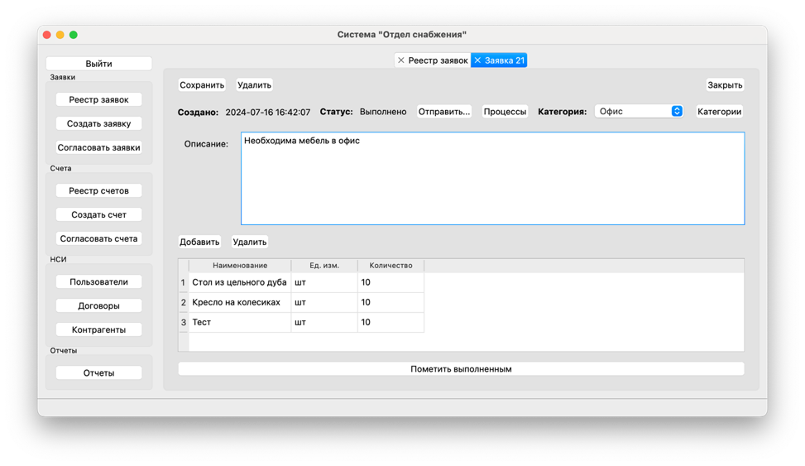

Рисунок - Окно редактирования заявки

Окно согласования заявок. Оно показано на рисунке 2. Здесь можно выбрать заявку из списка, написать комментарий и либо согласовать, либо отклонить заявку.

Рисунок - Окно согласования заявок

Окно отчетов. Оно показано на рисунке 3. Здесь предоставляется выбор из готовых отчетов для просмотра. Кнопка «Выгрузить в Excel» позволяет сохранить отчет на компьютере. Например, есть отчет, который создает круговую диаграмму с количеством заказанных номенклатур, приведено на рисунке 3.

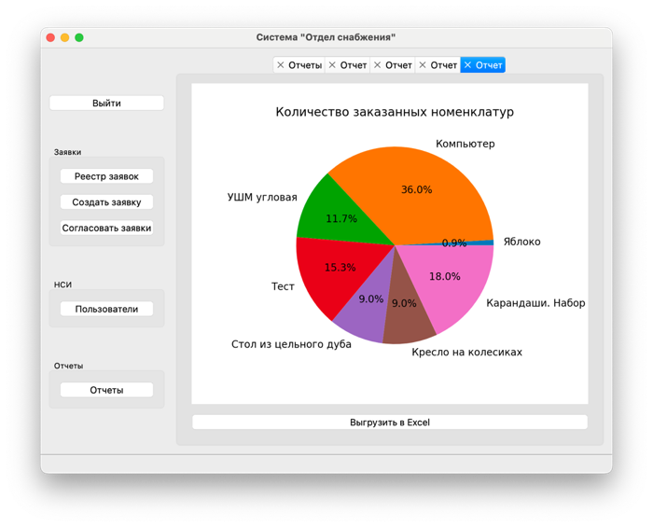

Рисунок - Отчет количества заказанных номенклатур

Описание остальных окон составлено в приложении 3.

## 3.2.2 Описание кодом функциональных узлов модуля

Интерфейс окна редактирования заявки приведен на рисунке 1.

Кнопка «Удалить» связана с методом delete_request, изображен на рисунке 4, который показывает предупреждение для пользователя и, если пользователь подтверждает действие, удаляет позиции заявки и саму заявку из базы данных, закрывает вкладку и показывает сообщение об успешном завершении действия.

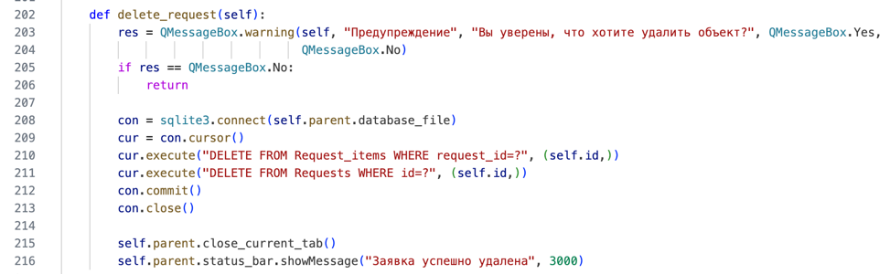

Рисунок - Метод delete_request

Кнопка «Добавить» связана с методом open_nomenclature_dialog, показан на рисунке 5, который открывает диалог выбора номенклатуры, а затем добавляет позиции в таблицу.

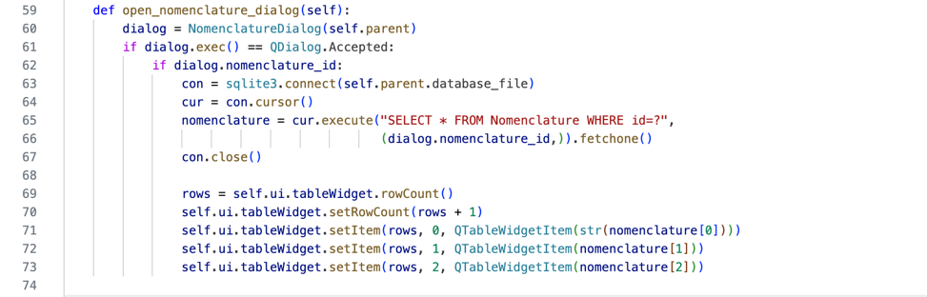

Рисунок 5 - Метод open_nomenclature_dialog

Кнопка «Пометить выполненным» связана с методом mark_done, изображен на рисунке 6, который показывает предупреждение и, если пользователь подтверждает действие, ставит статус заявки «Выполнено» и показывает сообщение об успешном завершении действия.

Рисунок - Метод mark_done

Реализация всех остальных функций приведена в приложении 4.

## 3.2.3 Результат работы и тестирование

На основании составленного в приложении 2 плана тестирования выделены тест-кейсы, которые необходимо выполнить.

Кейс 1. Авторизация пользователя. Вводим логин и пароль, если они существуют открывается главное окно. Окно авторизации приведено в приложении 2, рисунке 9.

Кейс 2. Создание заявки. Вводим описание заявки. Добавляем позиции заявки, указываем количество. Выбираем категорию из списка и нажимаем кнопку «Сохранить». Заявка откроется в форме редактирования. Окно создания заявки приведено в приложении 2, рисунке 10.

Кейс 3. Выбор категории заявки. Можно выбрать категорию из списка или добавить новую категорию. Для создания категории необходимо заполнить наименование и нажать кнопку «Добавить». Новая категория появится в списке и будет доступна для выбора. Чтобы выбрать категорию, нужно ее выделить и нажать кнопку «ОК». Диалог выбора категории заявки приведен в приложении 2, рисунке 11.

Кейс 4. Добавление номенклатуры. Можно выбрать номенклатуру из списка или добавить новую. Чтобы добавить новую номенклатуру необходимо заполнить наименование, единицу измерения и нажать кнопку «Добавить». Новая номенклатура добавится в список и будет доступна для выбора. Чтобы выбрать номенклатуру, нужно ее выделить и нажать кнопку «ОК». Диалог выбора номенклатуры приведен в приложении 2, рисунке 12.

Кейс 5. Отправка заявки на согласование. В окне редактирование заявки нажимаем на кнопку «Отправить…», открывается диалоговое окно. Выбираем пользователей, используя кнопку «>», затем нажимаем кнопку «OK» для отправки документа на согласование. Окно закроется и появится сообщение об успешном завершении процесса. Окно приведено в приложении 2, рисунке 13.

Кейс 6. Согласование заявки. Открываем окно согласования заявок и, если нам пришли документы, здесь отобразятся заявки. Вводим комментарий, выбираем заявку для согласования и нажимаем кнопку «Согласовать». Появится сообщение об успешном завершении процесса. Окно приведено в приложении 2, рисунке 14.

Кейс 7. Создание пользователя. Для создания пользователя нужно заполнить фамилию, имя, отчество, должность, логин и пароль, а затем выбрать права доступа из выпадающего списка. Окно создания пользователя приведено в приложении 2, рисунке 14.

Таким образом, реализация проекта системы включила в себя три ключевых этапа: проектирование пользовательского интерфейса, разработку базы данных и настройку их взаимодействия через программную логику. Пользовательский интерфейс обеспечивает интуитивный доступ к функционалу системы, база данных отвечает за надежное хранение и структурирование информации, а программная логика связывает эти компоненты, реализуя автоматизацию бизнес-процессов. Такой подход позволил создать устойчивую и эффективную систему, соответствующую заявленным функциональным требованиям. Код проекта загружен в репозиторий и приведен в работе [6].

# ЗАКЛЮЧЕНИЕ

Современные предприятия все чаще внедряют информационные системы для автоматизации своих процессов. Это связано с необходимостью повышения эффективности работы и снижения временных и финансовых затрат. Курсовой проект был направлен на разработку программного модуля для автоматизации отдела снабжения, что является особенно актуальным в условиях стремительного развития технологий и возросших требований к эффективности бизнес-процессов.

Цель курсового проекта, заключающаяся в разработке программного модуля системы «Отдел снабжения предприятия», успешно достигнута. В ходе работы выполнены все поставленные задачи: исследована предметная область, проведен анализ существующих решений, разработаны функциональные требования к системе и составлен план ее тестирования.

Проектирование системы показало, что ее основное назначение заключается в автоматизации ключевых процессов отдела снабжения, включая управление заявками, согласование документов и ведение реестра номенклатуры. Автоматизация операций позволяет сократить время на создание, согласование и выполнение заявок, минимизируя человеческие ошибки. Внедрение отчетности и контроля выполнения задач повышает прозрачность работы отдела, что способствует улучшению взаимодействия с поставщиками и стабильности снабжения предприятия.

Реализация проекта включила три основных этапа: проектирование пользовательского интерфейса, создание базы данных и разработку программной логики, связывающей эти компоненты. Интуитивно понятный интерфейс обеспечивает доступ к функционалу системы. База данных гарантирует надежное хранение и структурирование информации. Программная логика автоматизирует бизнес-процессы. Комплексный подход к реализации позволил создать устойчивую систему, которая отвечает требованиям надежности, удобства и функциональности.

# СПИСОК ИСПОЛЬЗОВАННЫХ ИСТОЧНИКОВ

Стандарты и законодательные материалы

1. Федеральный закон "О безопасности критической информационной инфраструктуры Российской Федерации" от 26.07.2017 N 187-ФЗ (последняя редакция) // https://www.consultant.ru/document/cons_doc_LAW_220885/
2. Федеральный закон "Об информации, информационных технологиях и о защите информации" от 27.07.2006 N 149-ФЗ (последняя редакция) // https://www.consultant.ru/document/cons_doc_LAW_61798/
3. Федеральный закон "О персональных данных" от 27.07.2006 N 152-ФЗ (последняя редакция) // https://www.consultant.ru/document/cons_doc_LAW_61801/
4. ГОСТ Р ИСО/МЭК 12207-2010 // https://docs.cntd.ru/document/1200082859
5. Стандарты ЕСПД // https://www.swrit.ru/gost-espd.html

Монографии

1. Карпов А. В. Курсовой проект. Тема: Разработка программного модуля системы "Отдел снабжения предприятия" // https://github.com/RichCake/Kursovoj-proekt-Karpov-313IS

Интернет источники

1. Основные этапы развития информационных систем // https://iis.guu.ru/blog/osnovnie-etapi-razvitya-informacionnih-sistem/
2. История корпоративных информационных систем // https://corpinfosys.ru/documents/knowledgebase/history.pdf
3. Николай С. Н. Автоматизация процессов отдела снабжения // https://neaktor.com/blog/2019/04/25/avtomatizatsiya-processov-otdela-snabzheniya?utm_source=google&utm_campaign=google.com&utm_medium=organic
4. Цифровизация снабжения и закупок в строительных компаниях от подачи заявки до оплаты и доставки // https://cynteka.ru/vozmozhnosti/
5. Управление процессами снабжения // https://lahta-spb.ru
6. Главный инструмент разработчика: что такое IDE, зачем она нужна и как её выбрать // https://practicum.yandex.ru/blog/integrirovannaya-sreda-razrabotki-ide/
7. Язык программирования // https://blog.skillfactory.ru/glossary/yazyk-programmirovaniya/
8. Как работают базы данных в IT: разбор на примерах // https://practicum.yandex.ru/blog/chto-takoe-bazy-dannyh/
9. Найти, сохранить и защитить: как СУБД помогают аналитикам и маркетологам // https://practicum.yandex.ru/blog/chto-takoe-subd/
10. Что такое языки программирования и какие они бывают // https://ru.hexlet.io/blog/posts/yazyki-programmirovaniya

**ПРИЛОЖЕНИЯ**

## ПРИЛОЖЕНИЕ 1. Диаграммы

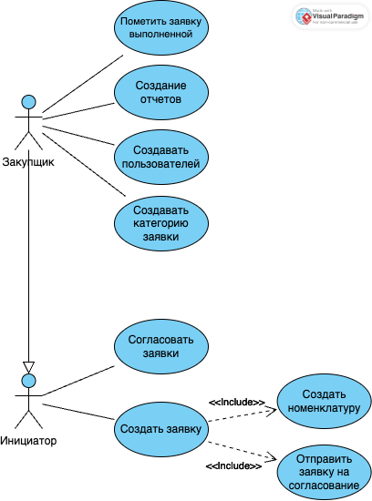

Рисунок - Диаграмма прецедентов

Рисунок - Диаграмма сущность-связь

## ПРИЛОЖЕНИЕ 2. План тестирования

Таблица - План тестирования

| **№** | **Наименование функциональности** | **Наименование поля** | **Тестовый набор** | | | **Ожидаемый результат** | | **Результат тестирования** |
| --- | --- | --- | --- | --- | --- | --- | --- | --- |
| 1 | Авторизация пользователя | Логин пользователя | Существующий логин кириллицей. admin | | | Переход к следующее поле Пароль | | Переход к следующее поле Пароль |
|  |  |  | Существующий логин латиницей. админ | | | Переход к следующее поле Пароль | | Переход к следующее поле Пароль |
|  |  |  | Существующий логин пустое поле. | | | Переход к следующее поле Пароль | | Переход к следующее поле Пароль |
|  |  |  | Несуществующий логин  Olga | | | Ошибка. Неверный логин или пароль | | Ошибка. Неверный логин или пароль   |
|  |  | Пароль пользователя | Пароль, соответствующий логину, кириллицей. фвьшт | | | Открытие меню приложения | | Открытие меню приложения |
|  |  |  | Пароль, соответствующий логину, латиницей. flvby | | | Открытие меню приложения | | Открытие меню приложения |
|  |  | Изображение выглядит как текст, снимок экрана, Шрифт, Операционная система  Автоматически созданное описание  Рисунок 9 - Окно авторизации | | | | | | |
| 2 | Создание заявки | Категория заявки | | Выбор значения из списка | Переход к следующему полю Описание | | Переход к следующему полю Описание | |
|  |  | Кнопка просмотра категорий | | Нажатие на кнопку | Открытие диалога просмотра категорий | | Открытие диалога просмотра категорий | |

| Продолжение таблицы 8 | | | | | |
| --- | --- | --- | --- | --- | --- |
| **№** | **Наименование функциональности** | **Наименование поля** | **Тестовый набор** | **Ожидаемый результат** | **Результат тестирования** |
|  |  | Описание заявки | Ввод текста латиницей и кириллицей. Закупка инструментов Makita | Переход к следующему полю Кнопка Добавить позицию | Переход к следующему полю Кнопка Добавить позицию |
|  |  |  | Пустое поле | Ошибка. Вы не заполнили описание | Ошибка. Вы не заполнили описание |
|  |  | Кнопка Добавить позицию | Нажатие на кнопку | Открытие диалога выбора номенклатуры | Открытие диалога выбора номенклатуры |
|  |  | Кнопка Удалить позицию | Выбор строки для удаления и нажатие на кнопку | Выделенная строка удаляется из таблицы позиций заявки | Выделенная строка удаляется из таблицы позиций заявки |
|  |  |  | Не выбрана строка для удаления и нажатие на кнопку | Ничего не происходит | Ничего не происходит |
|  |  | Таблица позиций заявки | Не заполнен столбец Количество | Ошибка. Вы не заполнили поле Количество у некоторых позиций | Ошибка. Вы не заполнили поле Количество у некоторых позиций   |
|  |  |  | Заполнен столбец Количество | Переход к кнопке Сохранить | Переход к кнопке Сохранить |
|  |  |  | Не заполнена таблица | Ошибка. Вы не добавили номенклатуру | Ошибка. Вы не добавили номенклатуру   |
|  |  | Кнопка Сохранить | Все поля заполнены и нажатие кнопки | Открытие заявки в форме редактирования | Открытие заявки в форме редактирования |
|  |  |  | Некоторые поля не заполнены и нажатие кнопки | Ошибка Вы не заполнили поле <имя поля> | Ошибка Вы не заполнили поле <имя поля>   |
|  |  | Изображение выглядит как снимок экрана, программное обеспечение  Автоматически созданное описание  Рисунок 10 - Окно создания заявки | | | |
| 3 | Диалог просмотра категорий | Список категорий | - | Отображается список всех категорий заявок | Отображается список всех категорий заявок |
|  |  | Поле Наименование категории | Ввод наименования категории.  Товары | Переход к кнопке Добавить | Переход к кнопке Добавить |
|  |  | Кнопка Добавить | В поле Наименование введено название категории и нажатие на кнопку | Категория появляется в списке категорий | Категория появляется в списке категорий |
|  |  |  | В поле Наименование не введено название категории и нажатие на кнопку | Ничего не происходит | Ничего не происходит |
|  |  | Кнопка ОK | В списке категорий выделена категория и нажата кнопка | Выбор категории для заявки | Выбор категории для заявки |
|  |  |  | В списке категорий не выделена категория и нажата кнопка | Ошибка. Выберете одну категорию | Ошибка. Выберете одну категорию   |
|  |  | Рисунок 11 - Диалог выбора категории заявки | | | |
| 4 | Диалог выбора номенклатуры | Таблица номенклатуры | - | Отображается таблица с наименованием и единицей измерения | Отображается таблица с наименованием и единицей измерения |
|  |  | Поле Наименование | Ввод наименования номенклатуры.  Компьютер | Переход к следующему полю Единица измерения | Переход к следующему полю Единица измерения |
|  |  |  | Пустое поле | Номенклатура не будет создана | Номенклатура не будет создана |
|  |  | Поле Единица измерения | Ввод единицы измерения номенклатуры.  шт | Переход к кнопке Добавить | Переход к кнопке Добавить |
|  |  |  | Пустое поле | Номенклатура не будет создана | Номенклатура не будет создана |
|  |  | Кнопка Добавить | Заполнены поля Наименование и Единица измерения и нажата кнопка | Добавление номенклатуру в список номенклатуры | Добавление номенклатуру в список номенклатуры |
|  |  | Кнопка OK | В таблице номенклатуры выбрана строка и нажата кнопка | Добавление строки с выбранной номенклатурой | Добавление строки с выбранной номенклатурой |
|  |  |  | В таблице номенклатуры не выбрана строка и нажата кнопка | Ошибка. Выберете одну позицию | Ошибка. Выберете одну позицию   |
|  |  | Изображение выглядит как текст, снимок экрана, дисплей, программное обеспечение  Автоматически созданное описание  Рисунок 12 - Диалог выбора номенклатуры | | | |
| 5 | Диалог отправки документа на согласование | Таблица Пользователи | - | Отображаются все пользователи | Отображаются все пользователи |
|  |  | Таблица Согласованты | - | Отображаются пользователи кому документ отправится на согласование | Отображаются пользователи кому документ отправится на согласование |
|  |  | Кнопка Вправо | Выбраны пользователи в таблице Пользователи и нажатие кнопки | Пользователи добавляются в таблицу Согласованты | Пользователи добавляются в таблицу Согласованты |
|  |  |  | Не выбраны пользователи в таблице Пользователи и нажатие кнопки | Ошибка. Выберите хотя бы одного пользователя | Ошибка. Выберите хотя бы одного пользователя   |
|  |  | Кнопка Влево | Выбраны пользователи в таблице Согласованты и нажатие кнопки | Пользователи удаляются из таблицы Согласованты | Пользователи удаляются из таблицы Согласованты |
|  |  |  | Не выбран пользователь в таблице Согласованты и нажатие кнопки | Ошибка. Выберите хотя бы одного пользователя для удаления | Ошибка. Выберите хотя бы одного пользователя для удаления   |
|  |  | Кнопка Вверх | Выбран пользователь в таблице Согласованты и нажата кнопка | Пользователь перемещается вверх по списку | Пользователь перемещается вверх по списку |
|  |  |  | Не выбран пользователь в таблице Согласованты и нажата кнопка | Ошибка. Выберете одну строку для перемещения | Ошибка. Выберете одну строку для перемещения   |
|  |  |  | Выбрано несколько пользователей в таблице Согласованты и нажата кнопка | Пользователи перемещаются вниз по списку | Пользователи перемещаются вниз по списку |
|  |  | Кнопка Вниз | Выбран пользователь в таблице Согласованты и нажата кнопка | Пользователь перемещается вниз по списку | Пользователь перемещается вниз по списку |
|  |  |  | Не выбран пользователь в таблице Согласованты и нажата кнопка | Ошибка. Выберете одну строку для перемещения | Ошибка. Выберете одну строку для перемещения   |
|  |  |  | Выбрано несколько пользователей в таблице Согласованты и нажата кнопка | Пользователи перемещаются вниз по списку | Пользователи перемещаются вниз по списку |
|  |  | Поле Тип согласований | Выбор из двух значений: По очереди, Всем сразу | Согласование пойдет по одному из типов | Согласование пойдет по одному из типов |
|  |  | Кнопка ОК | Есть пользователи в таблице Согласованты и нажата кнопка | Документ отправляется на согласование пользователям | Документ отправляется на согласование пользователям |
|  |  |  | Нет пользователей в таблице Согласованты и нажата кнопка | Ничего не происходит | Ничего не происходит |
|  |  | Изображение выглядит как снимок экрана, программное обеспечение, Значок на компьютере, Мультимедийное программное обеспечение  Автоматически созданное описание  Рисунок 13 - Диалог отправки документа на согласование | | | |
| 6 | Реестр заявок для согласования | Таблица заявок | - | Отображаются заявки, которые необходимо согласовать пользователю | Отображаются заявки, которые необходимо согласовать пользователю |
|  |  | Поле комментарий | Ввод комментария.  Одобрено, но лучше заказать больше инструментов | Переход к кнопке Согласовать | Переход к кнопке Согласовать |
|  |  | Кнопка Согласовать | Выбрана заявка для согласования и нажата кнопка | Статус этапа согласования меняется на Согласовано | Статус этапа согласования меняется на Согласовано |
|  |  |  | Не выбрана заявка для согласования и нажата кнопка | Ничего не происходит | Ничего не происходит |
|  |  | Кнопка отклонить | Выбрана заявка для согласования и нажата кнопка | Статус этапа согласования меняется на Отклонено | Статус этапа согласования меняется на Отклонено |
|  |  |  | Не выбрана заявка для согласования и нажата кнопка | Ничего не происходит | Ничего не происходит |
|  |  | Рисунок 14 - Реестр заявок для согласования | | | |
| 7 | Создание пользователя | Поля Имя | Заполнение имени пользователя.  Ольга | Переход к следующему полю Фамилия | Переход к следующему полю Фамилия |
|  |  | Поле Фамилия | Заполнение фамилии пользователя.  Богомолова | Переход к следующему полю Отчество | Переход к следующему полю Отчество |
|  |  | Поле Отчество | Заполнение отчества пользователя.  Ивановна | Переход к следующему полю Должность | Переход к следующему полю Должность |
|  |  | Поле Должность | Заполнение должности пользователя.  Менеджер | Переход к следующему полю Логин | Переход к следующему полю Логин |
|  |  | Поле Логин | Заполнение логина пользователя.  OBog | Переход к следующему полю Пароль | Переход к следующему полю Пароль |
|  |  |  | Пустое поле | Ошибка. Необходимо заполнить поле Логин | Ошибка. Необходимо заполнить поле Логин   |
|  |  | Поле Пароль | Заполнение пароля пользователя.  123 | Переход к следующему полю Права доступа | Переход к следующему полю Права доступа |
|  |  |  | Пустое поле | Необходимо заполнить поле Пароль | Необходимо заполнить поле Пароль   |
|  |  | Поле Права доступа | Выбор из двух значений: Инициатор и Закупщик | Переход к кнопке Сохранить | Переход к кнопке Сохранить |
|  |  | Кнопка Сохранить | Нажатие на кнопку | Сохранение пользователя и открытие пользователя в форме редактирования | Сохранение пользователя и открытие пользователя в форме редактирования |
|  |  | Изображение выглядит как текст, снимок экрана, Шрифт  Автоматически созданное описание  Рисунок 15 - Окно создания пользователя | | | |

## ПРИЛОЖЕНИЕ 3. Описание интерфейса

Окно авторизации. При нажатии на кнопку OK программа сравнить введенные значения с логина и пароля с существующими в базе данных и выделит пользователю соответствующие права доступа. Окно приведено на рисунке 16.

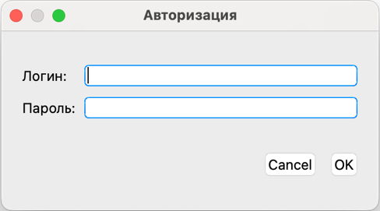

Рисунок - Окно авторизации

Главное окно. Кнопки Реестр заявок, Создать заявку, Согласовать заявки, Реестр счетов, Создать счет, Согласовать счета, Пользователи, Договоры, Контрагенты, Отчеты открывают соответствующие окна. Кнопка Выйти завершает работу приложения. Окно приведено на рисунке 17.

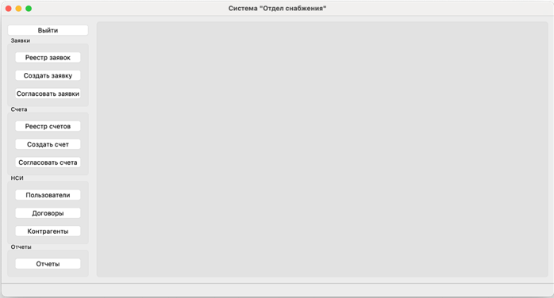

Рисунок - Главное окно

Реестр заявок. Кнопка Обновить обновляет значения в таблице заявок. Кнопка Создать открывает окно создания заявки, кнопка Закрыть закрывает окно. Раскрывающийся список Категория фильтрует таблицу заявок по выбранной категории. Раскрывающийся список Статус фильтрует таблицу заявок по выбранному статусу. Двойное нажатие по строке в таблице заявок открывает соответствующую заявку. Окно приведено на рисунке 18.

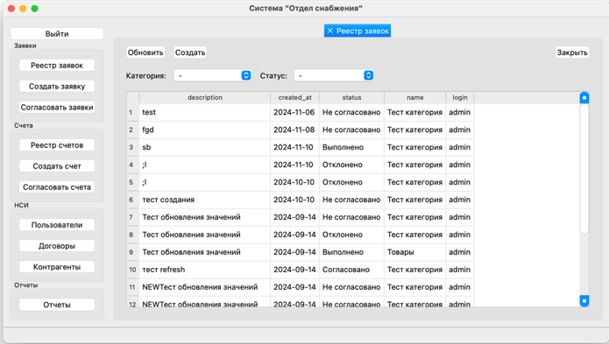

Рисунок - Окно реестра заявок

Окно создания заявки. Кнопка Сохранить сохраняет заявку. Кнопка Закрыть закрывает окно. Кнопка Категории открывает диалог выбора категории заявки. Кнопка Добавить открывает диалог выбора номенклатуры. Кнопка Удалить удаляет выбранную позицию заявки. Текстовые поля Создано и Статус отображают заглушки и отражают соответствующие атрибуты заявки. Раскрывающийся список Категория позволяет выбрать категорию. Таблица позиции заявки позволяет заполнить количество у позиций. Окно приведено на рисунке 19.

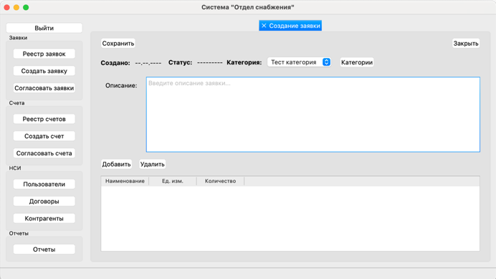

Рисунок - Окно создания заявки

Диалог выбора категории заявки. Кнопка Добавить добавляет категорию заявки с наименованием из текстового поля Наименование. Кнопка Cancel закрывает диалоговое окно и отменяет выбор. Кнопка OK устанавливает выбранную из списка категорию заявки. Окно приведено на рисунке 20.

Рисунок - Диалог выбора категории заявки

Диалог выбора номенклатуры. Кнопка Сохранить добавляет номенклатуру с наименованием из тактового поля ввода Наименование и единицей измерения из текстового поля ввода Единица измерения. Кнопка Cancel закрывает диалоговое окно и отменяет выбор номенклатуры. Кнопка OK устанавливает выбранную номенклатуру. Окно приведено на рисунке 21.

Рисунок - Диалог выбора номенклатуры

Окно редактирования заявки. Кнопка Сохранить сохраняет заявку. Кнопка Удалить удаляет заявку. Кнопка Закрыть закрывает окно. Кнопка Отправить… Открывает диалог выбора согласующих пользователей. Кнопка Процессы открывает окно просмотра согласования. Кнопка Категории открывает диалог выбора категории заявки. Кнопка Добавить открывает диалог выбора номенклатуры. Кнопка Удалить удаляет выбранную позицию заявки. Кнопка пометить выполненным меняет статус заявки на Выполнено. Текстовые поля Создано и Статус отображают отражают соответствующие атрибуты заявки. Раскрывающийся список Категория позволяет выбрать категорию. Таблица позиции заявки позволяет заполнить количество у позиций. Окно приведено на рисунке 22.

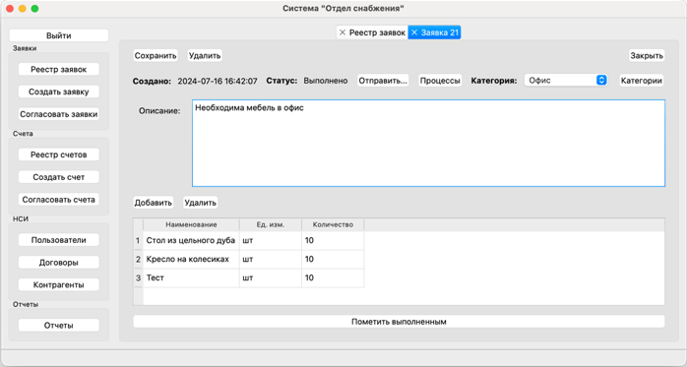

Рисунок - Окно редактирования заявки

Диалог выбора согласующих пользователей. Кнопка вправо добавляет пользователя из таблицы пользователей в таблицу согласующих. Кнопка влево удаляет пользователя из таблицы согласующих. Кнопки вверх и вниз изменяют порядок пользователей в таблице согласующих. Выпадающий список Тип согласования позволяет выбрать тип согласования: по очереди или всем сразу. Кнопка OK отправляет документ на согласование. Кнопка Cancel отменяет выбор согласующих пользователей. Окно приведено на рисунке 23.

Рисунок - Диалог выбора согласующих пользователей

Окно просмотра согласования заявки. Кнопка Закрыть закрывает окно. Кнопка Добавить открывает диалог выбора согласующих пользователей. Кнопка Удалить удаляет шаг согласования. Кнопка Вернуть отменяет несохраненные изменения в таблице Шаги согласования. Кнопка Сохранить сохраняет изменения в таблице Шаги согласования. Окно приведено на рисунке 24.

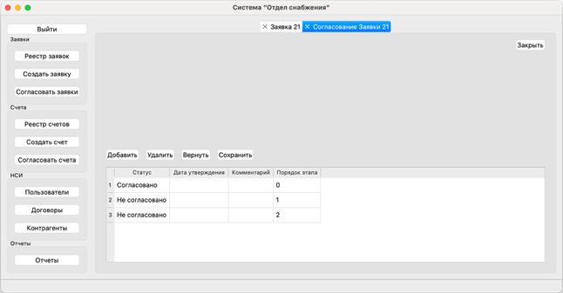

Рисунок - Окно просмотра согласования заявки

Реестр заявок для согласования. Кнопка Обновить обновляет таблицу Заявки. Кнопка Закрыть закрывает окно. Кнопка Согласовать ставит статус шага согласования Согласовано. Отклонить ставит статус шага согласования Отклонено. Двойное нажатие по строке таблицы Заявки открывает соответствующую заявку. Окно приведено на рисунке 25.

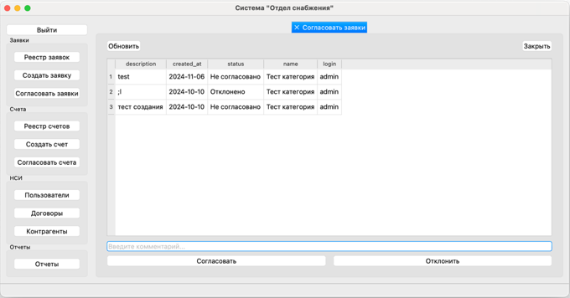

Рисунок - Реестр заявок для согласования

Реестр пользователей. Кнопка Обновить обновляет таблицу пользователи. Кнопка Создать открывает окно создания пользователя. Кнопка Закрыть закрывает окно. Двойное нажатие по таблице пользователи открывает сиротствующего пользователя. Окно приведено на рисунке 26.

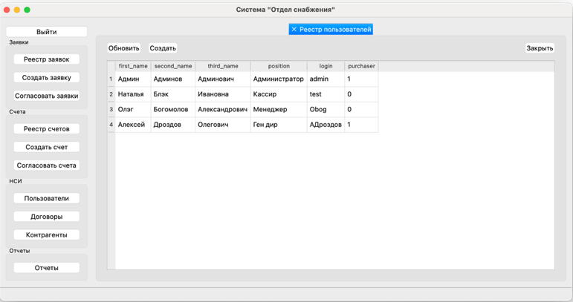

Рисунок - Реестр пользователей

Окно создания пользователя. Кнопка Сохранить сохраняет пользователя, если заполнены Имя, Фамилия, Отчество, Должность, Логин, Пароль. Кнопка Закрыть закрывает окно. Окно приведено на рисунке 27.

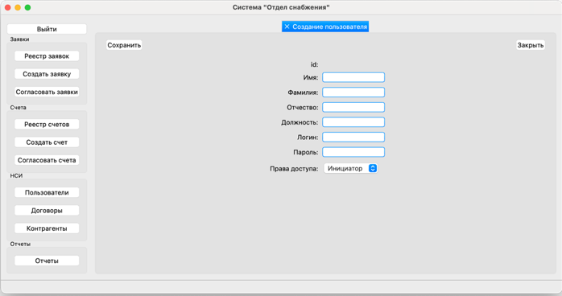

Рисунок - Окно создания пользователя

Окно редактирования пользователя. Кнопка Закрыть закрывает окно. Кнопка Удалить удаляет пользователя. Кнопка Сменить пароль сменяет пароль, если Пароль и Повторный ввод пароля совпадают. Окно приведено на рисунке 28.

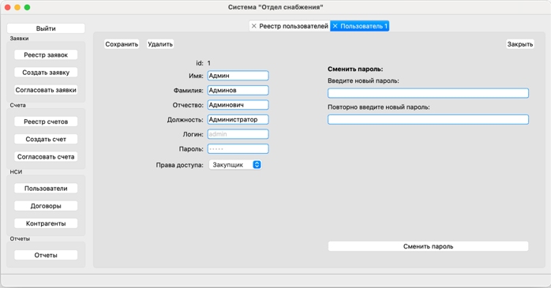

Рисунок - Окно редактирования пользователя

Окно отчетов. Кнопки Объем заявок по месяцам, Статистика по категориям, Сколько заказано каждой номенклатуры, Отчет по стадиям согласования открывают соответствующие отчеты. Окно приведено на рисунке 29.

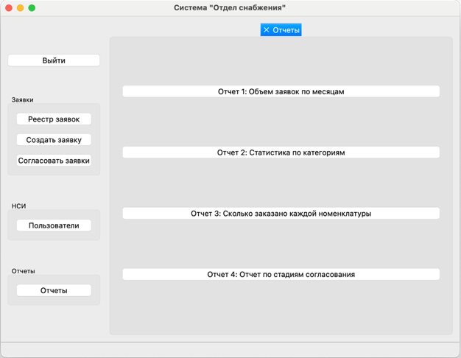

Рисунок - Окно отчетов

Отчет Объем заявок по месяцам показывает столбчатую диаграмму, где по горизонтали месяца, а по вертикали количество заявок. Окно приведено на рисунке 30.

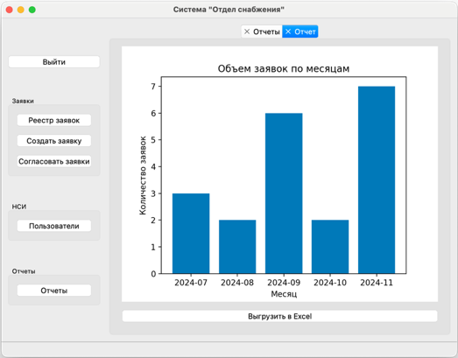

Рисунок - Отчет Объем заявок по месяцам

Отчет Статистика по категориям показывает круговую диаграмму, где отображено количество заявок по каждой категории. Окно приведено на рисунке 31.

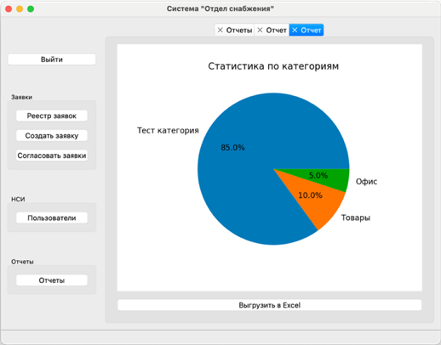

Рисунок - Отчет статистика по категориям

Отчет Количество заказанных номенклатур. Показывается круговая диаграмма, которая показывает отношение количества заказов по каждой номенклатуре. Окно приведено на рисунке 32.

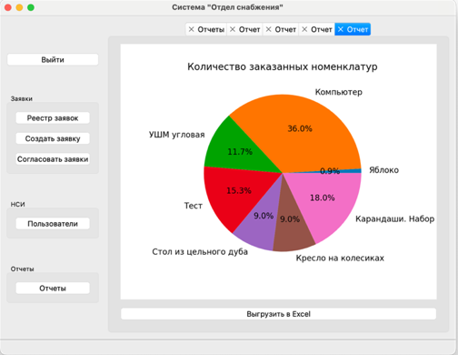

Рисунок - Отчет количество заказанных номенклатур

Отчет Статусы согласования. Показывает сколько заявок согласовано, а сколько нет. Окно приведено на рисунке 33.

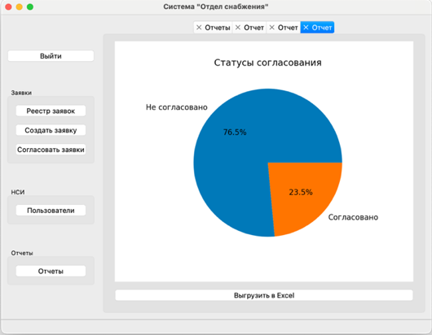

Рисунок - Отчет статусы согласования

## ПРИЛОЖЕНИЕ 4. Листинг кода

Рисунок - Структура проекта

accept_app/accept_dialog.py

Рисунок - Перенос пользователя из user_table в accept_table

Рисунок - Удаление пользователя из accept_table

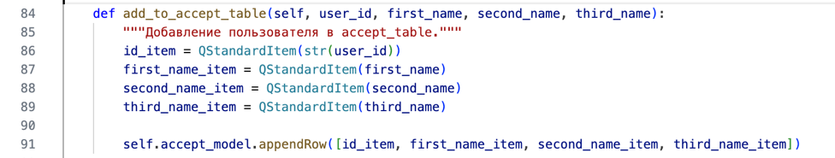

Рисунок - Добавление пользователя в accept_table

Рисунок - Сохраняет выбранных пользователей из accept_table

accept_app/accept_request_registry.py

Рисунок - Одобрение заявки

Рисунок 40 - Отклонение заявки

accept_app/accept_request_viewer.py

Рисунок - Добавление согласующего

Рисунок - Удаление согласующего

nomenclature/nomenclature_dialog.py

Рисунок - Создание номенклатуры

Рисунок - Выбор номенклатуры

reports/reports_widget.py

Рисунок 45 - Создание диаграммы

requests_app/request_category_dialog.py

Рисунок - Создание категории заявки

Рисунок 47 - Выбор категории заявки

requests_app/request_registry_widget.py

Рисунок - Установка фильтров по категории и по статусу

requests_app/request_widget.py

Рисунок - Сохранение заявки

Рисунок - Удаление заявки

Рисунок - Установка статуса заявки

users/user_registry_widget.py

Рисунок - Загрузка пользователей в таблицу

users/user_widget.py

Рисунок - Сохранение пользователя

Рисунок - Удаление пользователя

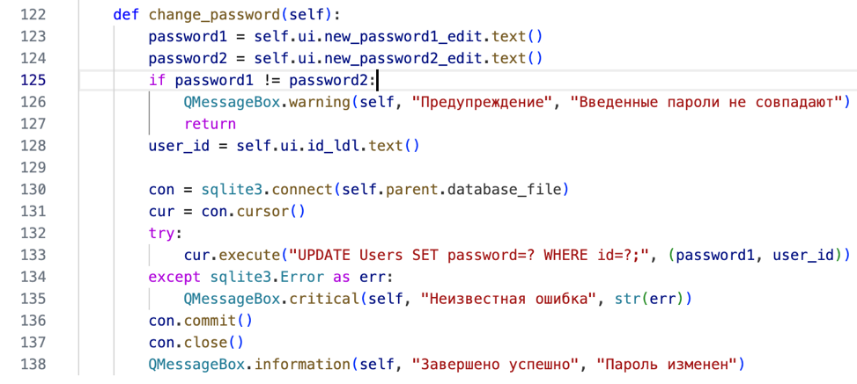

Рисунок - Смена пароля

Рисунок - Проверка пароля